COD快速测定仪 TE-5100G
TE-5100G型COD测定仪满足《HJT 399 -2007水质化学需氧量的测定快速消解分光光度法》检定规程.采用彩色液晶触摸屏、运用人性化的操作界面指引设计，用户可根据文字语音提示操作仪器。仪器性能稳定、测量准确、测定范围广、功能强大、操作简单；直接测定化学需氧量(COD) 高低量程水质检测。
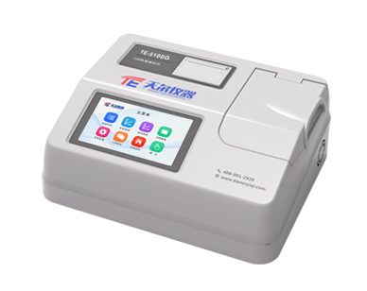
功能特点
*光纤分光系统，可测定COD高量程低量程;
*具有数据存储功能，可存储100万组数居，并能够自由查看;
*作为专业的水质测定仪，浓度直读,测量结果更准确稳定;
*配备完善的专业耗材试剂，工作步骤大大减少，测量更加简单、准确
*采用7英寸的彩色触屏，配备直观语音菜单导航系统，科技感更强;

*智能设计，操作简单，测量准确;整机便携化设计，美观大方;
*仪器自备校准曲线功能，可根据标准样品计算、校准、修改、储存曲线;
技术参数
光学系统：光纤分光系统
光源：进口12V/20V卤素灯（可达10万小时以上）
检测位 ：5个检测位
显示 ： 7英寸彩色液晶触摸屏
进样装置：自动多通道检测装置
检测方式：比色管检测（预制试剂）,比色皿检测（粉末试剂）
检测范围：COD高量程 :20-10000mg/L ，COD低量程:5-150mg/L
准确度：≤±5%
波长：420nm、610nm
参比通道： 设有固定自动参比通道
重复性：≤±2%
通道间误差：≤±2%
存储：可存储100万组数据，可自由调用查看
预存曲线：预存280条标准曲线和50条拟合曲线，并可修改和添加曲线
消解：标配16孔消解器仪器

自动校准：仪器具有自动校准功能
打印方式：标配内置热敏打印机
数据传输：配备USB接口和串口传输功能
标准配置:配套多功能消解器、专用COD预制试剂、专用固体试剂、专用反应管、比色皿、比色皿架、比色管架、移液器、打印纸、电源线、保险丝、使用说明手册、产品合格证、仪器装箱清单、保修卡....

